北京邮电大学
物 理 实 验 报 告
班号 20214104 姓名 刘浩然 学号 2021212426 实验日期 2022.4.12
实验名称 霍尔效应实验
实验目的：1.了解霍尔效应原理以及测量霍尔元件相关参数。
- 了解霍尔电势差VH与霍尔元件控制电流Is、励磁电流IM的关系
3.学习利用霍尔效应测量磁感应强度B及磁场分布、判断霍尔元件载流子的类型
实验原理与操作步骤[基本物理思想、实验设计原理、物理公式及其意义、电路图（光路图）等；主要操作步骤]
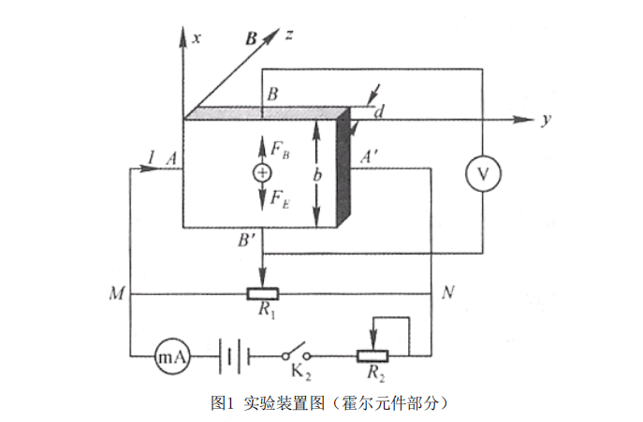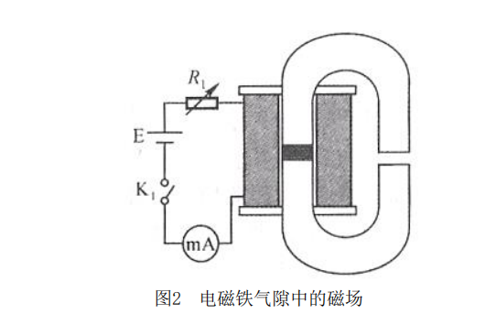
一、实验原理 1.通过霍尔效应测量磁场
霍尔效应装置如图一图二所示，当沿y方向的电极A、A’上施加电流I时，半导体薄片内
定向移动的载流子（设平均速率为u）收到洛伦兹力Fb的作用 Fb=quB（1）；无论是载流子
是负电荷还是正电荷，Fb方向均沿着x轴方向，在洛伦兹力的作用下，载流子发生了偏移，产生了电荷积累，从而在薄片
B、B’上形成了一个电场E。电场使载流子又受到一个与Fb方向相反的电场力Fe，Fe=qE=qV_{BB’}
/B(2) 其中b为薄片宽度，F_{E} 随着电荷累积而增大，当达到稳定状态时F_{E}=qE=qV_{BB’}/b （3）
这时在B、B’两侧建立的电场称为霍尔电场，相应的电压称为霍尔电压，电极B、B’称之为
霍尔电极。 另一方面，设载流子浓度为n，薄片厚度为d，则电流强度I与u的关系为I=bdnqu
- 联立（3）（4） V_{BB’}=1xIB/nqd（5） 令R_{H}=1/nq 则V_{BB’}=R_{H}IB/d（6） R_{H}称为霍尔系数，
它体现了材料的霍尔效应大小。根据霍尔效应制作的元件被称为霍尔元件。在应用中，（6）
常以以下形式出现V_{BB’}=K_{H}IB。
二、实验内容
将测试仪上I_{m}输出，I_{s}输出和V_{H}输入三对接线柱分别与实验台上对应接线柱连接。打开测
试仪电源开关，预热数分钟后开始实验。
1.保持I_{m}不变，取I_{m}=0.450A，I_{s}取0.50，1.00……，4.50mA，测绘V_{H}-I_{s}曲线，计算R_{H。}
2.保持I_{s}不变，取I_{s}=4.50mA，I_{m}取0.050，0.100……，0.450A，测绘V_{H}-I_{m}曲线。
3.在零磁场下，取I_{s}=0.1mA，测V_{B’C}.
4.确定样品导电类型，并求载流子浓度n，迁移率，电导率
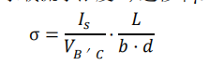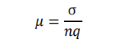
实验仪器名称：
QS-H霍尔效应组合仪（电磁铁，霍尔样品和样品架，换向开关和接线柱），小磁针，测试仪
实验数据记录
一、在零磁场下测量$V_{σ}$的值：
在零磁场下，当I_{S}=0.1mA时，霍尔元件上DE之间的电势差$V_{σ}$ (单位:mV) 15.44 ；
记录霍尔片参数： L(DE之间距离)=_2.856mm，宽b=3.808mm，厚度d=0.4976mm_ _。
二、测量霍尔元件的$V_{H}$—Is特性曲线: 移动霍尔元件片使其处于磁场最大处。保持电路中
的励磁电流Im=0.45A不变,调节工作电流Is从0.5 mA增加到4.5mA,每隔0.5mA测量相应
的霍尔电压值$V_{H}$（单位：mV）。
此时励磁电流大小Im=0.45 (A)，励磁线圈的系数：μ_{m}·n = 4820 （ Gs/A ），计算电磁线圈的磁场大小为B=μ_{m}·n·Im= 0.2169 (T)。注：1T=10⁴ Gs
Is/mA | V(+Im、+I_{S}) | V(-Im、+I_{S}) | V(+Im、-I_{S}) | V(-Im、-I_{S}) | $$V_{H}$$
I_{S}=0.5mA | -1.37 | 1.36 | 1.35 | -1.34 | 1.355
I_{S}=1.0mA | -2.72 | 2.71 | 2.70 | -2.69 | 2.705
I_{S}=1.5mA | -4.08 | 4.07 | 4.05 | -4.05 | 4.0625
I_{S}=2.0mA | -5.43 | 5.42 | 5.41 | -5.40 | 5.415
I_{S}=2.5mA | -6.79 | 6.78 | 6.77 | -6.76 | 6.775
I_{S}=3.0mA | -8.14 | 8.13 | 8.11 | -8.11 | 8.1225
I_{S}=3.5mA | -9.49 | 9.48 | 9.48 | -9.47 | 9.48
I_{S}=4.0mA | -10.85 | 10.84 | 10.83 | -10.82 | 10.835
I_{S}=4.5mA | -12.20 | 12.19 | 12.19 | -12.18 | 12.19

实验过程截图贴至此处（包括实验装置连线图，实验时间，电流表、电压表对应上表中任意
1次的测量值）
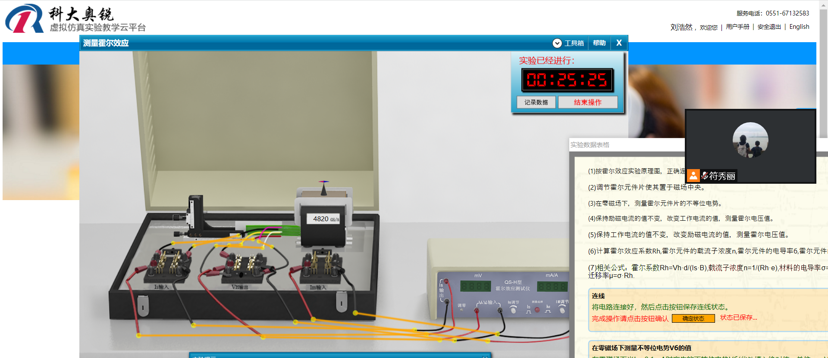
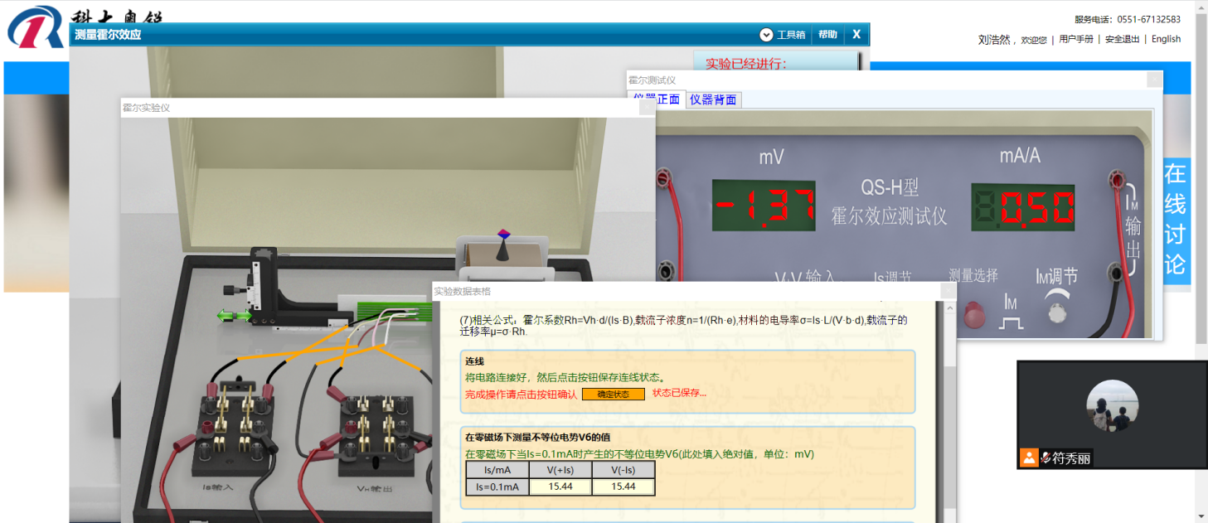

三、测量霍尔元件的$V_{H}$— Im 曲线: 移动霍尔片使其处于磁场最大处。保持电路中的工作
电流Is=4.5mA不变,调节励磁电流Im从0.05 A增加到0.45A,每隔0.05A测量相应的霍尔
电压值（单位：mV）。
此时工作电流大小Is= 4.5 (mA)。
 | V(+Im、+I_{S}) | V(-Im、+I_{S}) | V(+Im、-I_{S}) | V(-Im、-I_{S}) | $$V_{H}$$
Im =0.05A | -1.24 | 1.23 | 1.24 | -1.23 | 1.235
Im =0.10A | -2.61 | 2.60 | 2.61 | -2.60 | 2.605
Im =0.15A | -3.98 | 3.97 | 3.98 | -3.97 | 3.975
Im =0.20A | -5.35 | 5.34 | 5.34 | -5.33 | 5.34
Im =0.25A | -6.72 | 6.71 | 6.71 | -6.70 | 6.71
Im =0.30A | -8.09 | 8.08 | 8.08 | -8.07 | 8.08
Im =0.35A | -9.46 | 9.44 | 9.44 | -9.44 | 9.445
Im =0.40A | -10.83 | 10.82 | 10.82 | -10.81 | 10.82
Im =0.45A | -12.20 | 12.19 | 12.19 | -12.18 | 12.19

四、判断霍尔元件的载流子类型（请填P或N） N 型（选做，自行设计实验步骤）
五、数据处理要求：
1.计算材料的电导率$σ=\frac{I_{s}×L}{V_{σ}×b×d}$;
2.绘制霍尔元件的$V_{H}$—Is曲线，图解法求出斜率，计算霍尔元件灵敏度$K_{H}=\frac{V_{H}}{I_{s}×B}$；
3.绘制霍尔元件的$V_{H}$—Im曲线，并讨论；
4.计算霍尔元件的载流子浓度$n=\frac{1}{K_{H}dq}$。（选做）
1.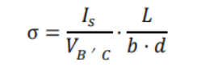 =0.1x2.856/5.44x3.808x0.4976=2.8709
2.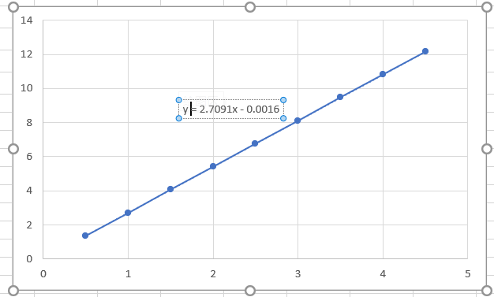
斜率=2.7091
$K_{H}=\frac{V_{H}}{I_{s}×B}$=6.77/2.5x0.2169=12.4850
3.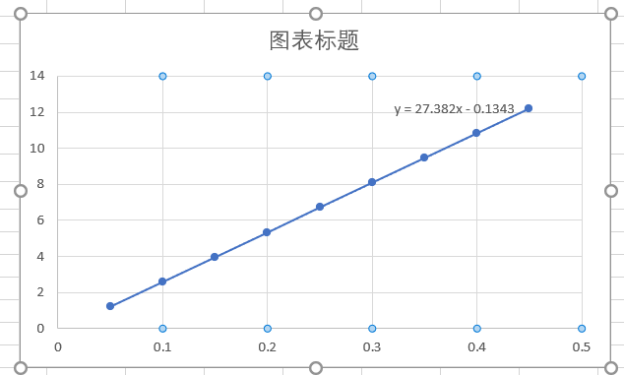斜率为27.392
回答问题：
1.为什么霍尔元件要选用半导体材料制作？为什么霍尔元件通常做成薄片状？
答:半导体迁移率很高，电阻率适中，适用于霍尔元件，而一般金属的迁移率和电阻率均很
大，所以采用半导体；薄片是因为元件越薄，其灵敏系数越大。
2.如何判断实验中所用的霍尔元件是N 型还是P 型半导体材料？
：利用左手定则，磁场方向答穿过手心，四指方向为电流方向，拇指为电场方向，拇指指向
负电荷一方为p型半导体，方向相反则为N型半导体。

